ТЕХНИЧЕСКОЕ ЗАДАНИЕ

на оказание услуг по изготовлению и поставке

сувенирной продукции

Место поставки продукции:
Владимирская область, г. Гусь-Хрустальный, ул. Интернациональная, д.111
Предмет закупки:
Изготовление и поставка продукции в соответствии с перечнем, техническими характеристиками и количеством, указанными в настоящем техническом задании.
Требования к техническим и функциональным (потребительским свойствам) характеристикам товара, и иным показателям, связанным с определением соответствия поставляемого товара потребностям заказчика:
Предмет закупки | Тираж,шт | Технические характеристики
Изготовление Блокнота А5 на пружине  (код ОКПД 2: 17.23.13.191) | 300 | 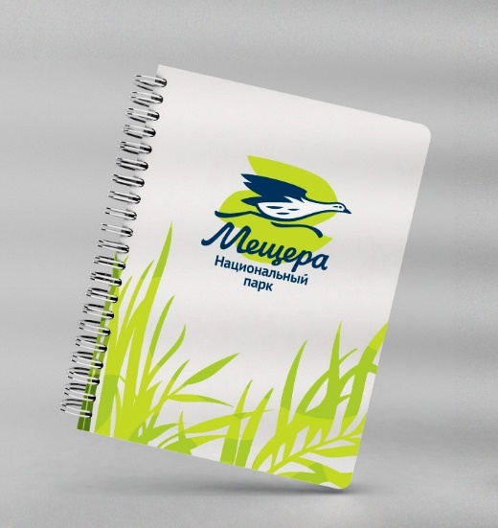  Блокнот: формат – А5; обложка – ламинированный мелованный белый картон плотностью не менее 250 г/м² либо аналогичный плотный материал, обеспечивающий сохранение формы изделия при использовании; печать обложки – полноцветная односторонняя на лицевой стороне по макету, предоставленному Заказчиком.  Внутренний блок: количество листов – не менее 48; бумага белая офсетная плотностью не менее 80 г/м²; внутренний блок – с разлиновкой в клетку (5х5 мм). Крепление внутреннего блока – металлическая пружина по длинной стороне (сбоку), обеспечивающая удобство использования блокнота и свободное раскрытие листов.  Нанесение: нанесение логотипа, надписи или иного изображения на лицевую сторону обложки – по макету, предоставленному Заказчиком. Способ нанесения – полноцветная печать или иной способ, обеспечивающий читаемость и стойкость изображения при использовании.  Скругление углов справой стороны обложки и внутреннего блока.  Дополнительные требования: изделия должны быть единообразными по стилю, пригодными для письма и многократного использования, без дефектов обложки, печати, крепления, загрязнений, замятий, повреждений листов, деформаций и механических повреждений.
Виниловый магнит со смолой  (код ОКПД 2: 25.99.29.110) | 300 | 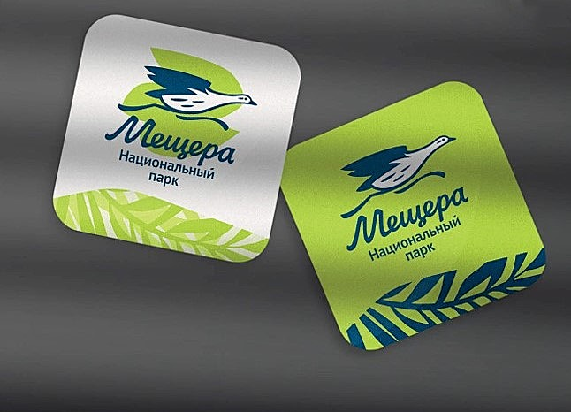Магнит винил со смолой: формат – 50х50 мм,  основа – гибкий виниловый магнит толщиной не менее 70 мм.  Лицевая сторона: - полноцветная печать на плёнке, плотность пленки ПВХ:300 мкм, нанесение логотипа, по представленному макету Заказчика. И покрывается защитно-декоративным слоем полимерной смолы толщиной не менее 12 мм.  Печать: Цветопередача должна соответствовать утвержденному макету: 2 вида изображения. Цветность передачи: 4+0  Дополнительные требования: изделия должны быть единообразными по размеру, цвету, качеству печати и сборки, без дефектов печати, загрязнений, заломов, разрывов, расслоения картона, деформаций, повреждений клапанов и иных недостатков, препятствующих использованию по назначению.
Требования к поставке:
Продукция должна быть поставлена в упаковке, обеспечивающей её сохранность при транспортировке, погрузке, разгрузке и передаче Заказчику.
Требования к качеству:
Поставляемая продукция должна соответствовать согласованным макетам, техническим характеристикам и требованиям настоящего технического задания. Продукция с дефектами печати, нанесения, сборки, повреждениями, загрязнениями, деформациями либо иными недостатками, препятствующими использованию по назначению, Заказчиком не принимается.
Способ поставки:
Доставка готовой продукции осуществляется силами и за счёт Исполнителя по адресу, указанному Заказчиком.
Макеты продукции:
Макеты предоставляются Заказчиком. При необходимости Исполнитель осуществляет техническую подготовку макетов к печати с учётом фактических размеров изделий, зон печати, линий реза, сгибов, креплений, люверсов и иных конструктивных особенностей продукции.

Порядок согласования:
Перед изготовлением всей партии полиграфической и сувенирной продукции Исполнитель предоставляет Заказчику на согласование визуализацию изделий, подготовленную с учётом предоставленных макетов для оценки материалов, качества печати, нанесения, сборки, внешнего вида и соответствия техническим характеристикам. Изготовление всей партии допускается после согласования визуализации изделия Заказчиком.

